灯控板及前面板升级

1. 按照默认方法安装升级包中的jlink.zip(下载地址为：<http://www.pc6.com/softview/SoftView_67623.html> ，必须使用v4.9的驱动。)。
2. 进入到C:\Program Files (x86)\SEGGER\JLink_V490目录中，运行JFlash.exe。
3. 依次执行File->Open project->升级包中的STM32F091RC_tiger.jflash。
4. 再执行File->Open data file ->升级包中的STM32F091RC-灯控板.hex。

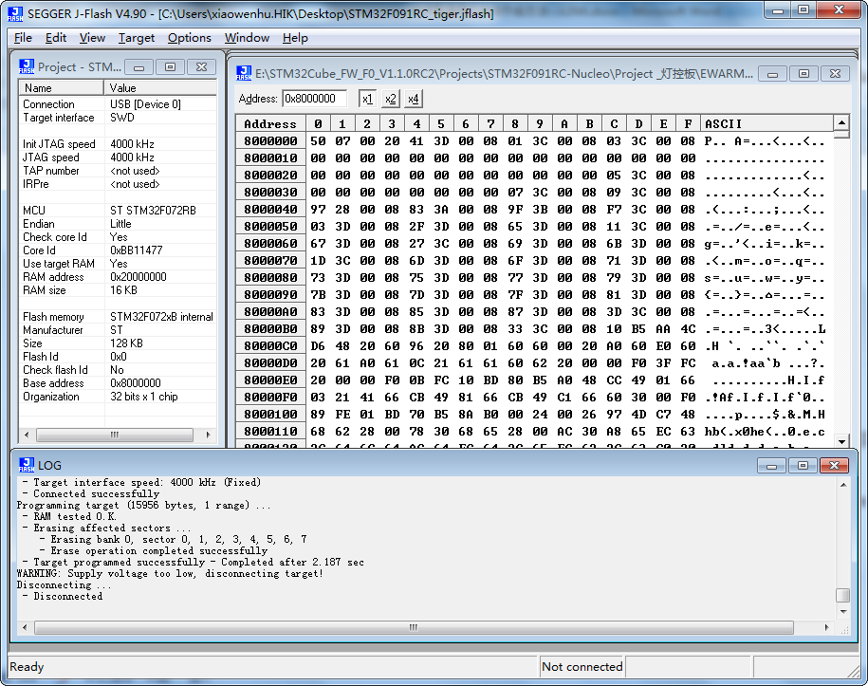

1. 最后，将j-link连接到灯控板的调试端口，点击Target->Connect->Program。即可完成对灯控板的软件升级。JLINK的红色线连接到板子的△形处。连接方法如下图：

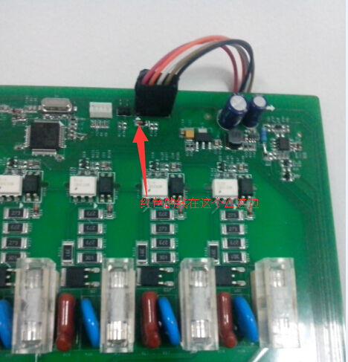

1. 同理，将步骤4中的STM32F091RC-灯控板.hex改为STM32F091RC-前面板.hex即可完成对前面板的升级。

完成后，在log中会打印如下：

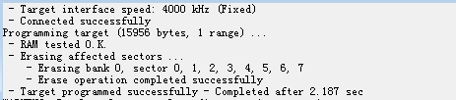

核心板升级方法

1. 运行升级包中的tftpd32.exe。选择与核心板在同一网段的本地IP地址，核心板的IP一般为192.168.1.101或172.7.18.61。CurrentDirectory选择为升级包的目录 ，如下图所示

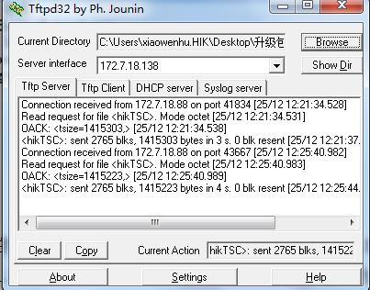

1. 通过SSH连接到核心板(用户名是root，密码是hiklinux)。
2. 依次执行如下指令(注意tftp后面跟的IP地址是你在tftpd中选择的本地IP地址)：

killall hikTSC

tftp -g -r hikTSC 172.7.18.138

chmod 777 hikTSC

sync

reboot

1. 以上即完成对核心板的软件升级。